课程编号 1503020001-01  题目类型 实验1
  得分 | 教师签名 | 批改日期
   | 冯禹洪
深 圳 大 学 实 验 报 告

课程名称： 系统编程

实验项目名称： 进程控制
学院： 计算机与软件学院

专业： 计算机科学与技术

指导教师： 冯禹洪

报告人： 郑雨婷 学号： 2021150122 班级： 高性能

实验时间： 2023.9.28——2023.10.6

实验报告提交时间： 2023.10.10

教务处制
一、 实验目标：

- 掌握fork()系统调用及进程的相关概念
- 掌握wait()和waitpid()系统调用
- 掌握进程组，会话进程等概念和setsid()系统调用
- 掌握文件重定向的技巧
- 掌握创建守护进程的步骤及其实现

二、实验环境与工件

- Taishan服务器，openEuler操作系统

三、实验内容与步骤

下面的程序会用到如下程序段：从命令行获取数字参数，参考实现见下图：

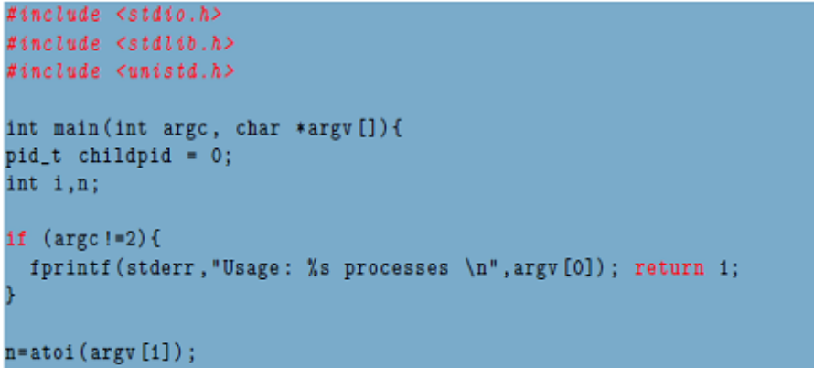
创建用户名： 学生姓名学号，如学生名张三，学号123456，则用户名为zhangsan123456，以下作业请以新建的用户名登陆完成，在普通用户账号下运行。所有截屏用户信息与学生姓名学号不符的皆为0分。

- 读variedforks-hw1.c中的每个程序，推断其输出，并用运行程序验证结果，附上以下运行结果的截屏。（30分）
$gcc –o variedforks-hw1 variedforks-hw1.c
$./variedforks-hw1 0
$./variedforks-hw1 1
……
$./variedforks-hw1 14

- 编写一段程序创建一个僵尸进程，然后执行ps (1) 命令以验证该进程是僵死进程（10分）

- 有一个全局变量i初值为5, 父进程对其进行加1操作，子进程看到的i的取值将会是多少？(10分)

- 编例实现创建n=2^{d}-2个子进程P1，P2，…，Pn,其中，d是树的深度且d>=1, P1和P2是调用进程的子进程，P3和P4是P1的子进程，P5和P6是P2的子进程。也就是各进程之间的关系是：Pi是P2i+1和P2i+2的父进程，也是组成二叉树的关系，如下图所示。请将各进程的ID及其父进程ID打印出来。参考运行结果如下。 要求：（1）每个父进程都要等待子进程（如果有）退出后才能退出；（2）d通过命令行参数传入；（3）附上源代码截图和运行结果截图。（10分）

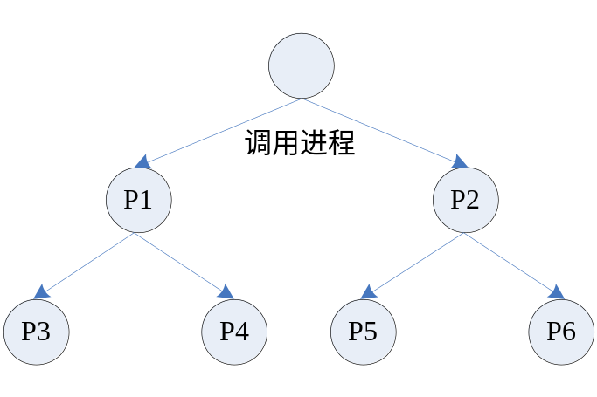
图1. n=2³-2=6
如：
$./a.out 1
$./a.out 2
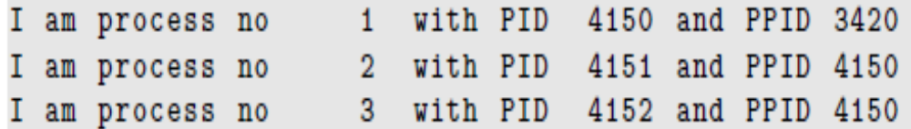
$./a.out 3

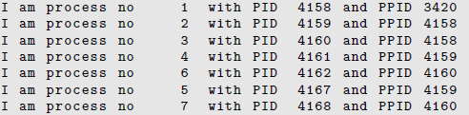
提示，本题有一定的难度，参考流程见下图：
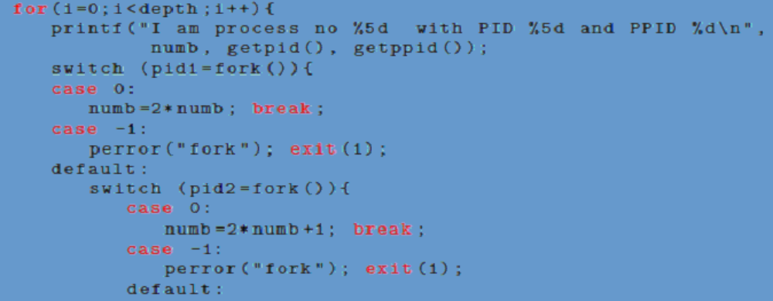
- Linux管道串起的进程组中各进程是从右向左执行还是从左到右执行？如下所示，哪个程序先执行？谁是进程组组长？请设计程序运行并截屏分析。
$a_1.out | a_2.out | a_3.out（20分）

- 请将以下代码根据系统修改、编译并运行，然后用ps –ef查看进程状态，结合进程状态解释其为何是守护进程，附上ps –ef所获得的进程状态截图，以及系统日志的结果片段截图（20分）
特别提示： 使用syslog函数前，首先要配置/etc/syslog.conf文件，在该文件的最后加入一行 user.* /var/log/test.log. 然后重新启动syslog服务，命令分别是：
#/etc/init.d/syslog stop
#/etc/init.d/syslog start
这样syslog的信息就会写入test.log文件中。也可读《Linux C编程实战》第7.2.2章。
参考： https://linux.cn/article-5023-1.html
#include <stdio.h>
#include <sys/types.h>
#include <unistd.h>
#include <signal.h>
#include <sys/param.h>
#include <sys/stat.h>
#include <time.h>
#include <syslog.h>
int init_daemon(void)
{
int pid;
int i;
/*忽略终端I/O信号，STOP信号*/
signal(SIGTTOU,SIG_IGN);
signal(SIGTTIN,SIG_IGN);
signal(SIGTSTP,SIG_IGN);
signal(SIGHUP,SIG_IGN);

pid = fork();
if(pid > 0) { exit(0); /*结束父进程，使得子进程成为后台进程*/ }
else if(pid < 0) { return -1; }
/*建立一个新的进程组,在这个新的进程组中,子进程成为这个进程组的首进程,以使该进程脱离所有终端*/
setsid();
/*再次新建一个子进程，退出父进程，保证该进程不是进程组长，同时让该进程无法再打开一个新的终端*/
pid=fork();
if( pid > 0) { exit(0); }
else if( pid< 0) { return -1; }
/*关闭所有从父进程继承的不再需要的文件描述符*/
for(i=0;i< NOFILE;close(i++));
/*改变工作目录，使得进程不与任何文件系统联系*/
chdir("/");
/*将文件当时创建屏蔽字设置为0*/
umask(0);
/*忽略SIGCHLD信号*/
signal(SIGCHLD,SIG_IGN);

return 0;
}
int main()
{
time_t now;
init_daemon();
syslog(LOG_USER|LOG_INFO,"测试守护进程! \n");
while(1) {
sleep(8);
time(&now);
syslog(LOG_USER|LOG_INFO,"系统时间: \t%s\t\t\n",ctime(&now));
}
}

四、实验结果
1. 读variedforks-hw1.c中的每个程序，推断其输出，并用运行程序验证结果，附上以下运行结果的截屏。（30分）
$gcc –o variedforks-hw1 variedforks-hw1.c
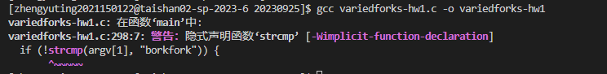
出现警告：隐式声明函数‘strcmp’。在程序头部加上包含 strcmp 函数声明的头文件,即加上#include<string.h>
再次编译，没有警告了。
$./variedforks-hw1 0
若当前为子进程，那么fork()的返回值为0，输出“Hello from child\n”;
若当前为父进程，那么fork()的返回值不为0（为子进程的id），输出“Hello from parent\n”;
程序最终运行的结果为：
Hello from parent
Hello from child
$./variedforks-hw1 1
若当前为子进程，那么pid为0，进入if分支，输出x+1=2，即“Child has x=2”；之后，再执行printf("Bye from process %d with x = %d\n", getpid(), x)，输出子进程的id 和 x的值。（x 的值为2）；
若当前为父进程，那么pid不为0（为子进程的id），进入else分支输出x-1=0，输出x-1,即“Parent has x=0”; 再执行printf("Bye from process %d with x = %d\n", getpid(), x)，输出父进程的id 和 x的值。（x 的值为0）；
程序最终会输出四行。
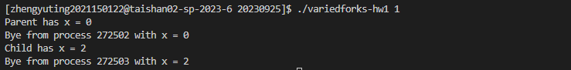
$./variedforks-hw1 2
父进程先输出一行L0，之后创建一个子进程（称为子1），父进程和子1进程各输出一行L1，父进程创新新的子进程子2，子1进程创建新的子3进程。最后父进程、子1、子2、子3进程各输出一行Bye。最终输出一行L0，两行L1，四行Bye。L0是最先输出的，其他顺序不定。
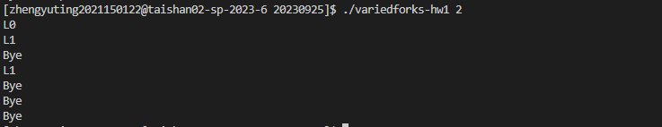
$./variedforks-hw1 3
父进程先输出一行L0，之后创建一个子进程（称为子1），父进程和子1进程各输出一行L1，父进程创新新的子进程子2，子1进程创建新的子3进程。父进程、子1、子2、子3进程各输出一行L2,并且创建出子4、子5、子6、子7。最终八个进程各输出一行Bye。程序输出一行L0，两行L1，四行L2,八行Bye。L0是最先输出的，其他顺序不定。
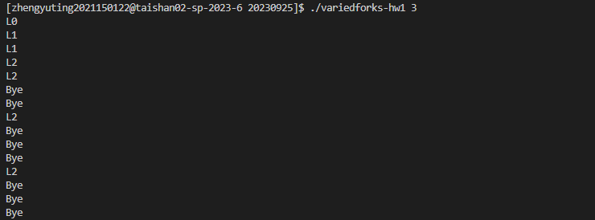
$./variedforks-hw1 4
父进程输出L0，共创建出三个子进程称为子1、子2、子3。父进程fork(0的返回值不为0，所以输出L0,L1,L2,Bye；于子1进程，它fork()返回值为0，没有进入if分支，最后输出Bye；2进程与子1进程同理，只输出Bye；子3进程创建后按顺序执行到Bye。最终输出L0,L1,L2,Bye,Bye,Bye,Bye。
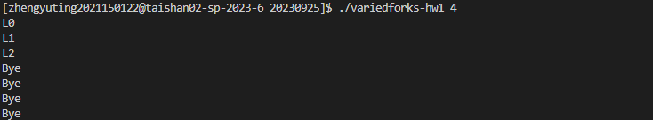
$./variedforks-hw1 5
与fork4()相似，仅仅是将if的条件判断内容改动为fork()==0。同fork4(),父进程输出L0，没有进入if分支，再输出Bye;子1进程输出L1，创建子2进程，输出Bye;子2进程输出L2,创建子3 进程，输出Bye；子3进程输出Bye。
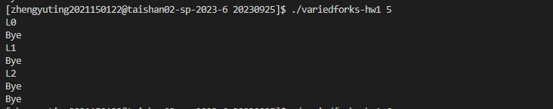
$./variedforks-hw1 6
atexit()是登记函数，登记了cleanup为终止处理函数，在程序退出时就可以调用它打印“Cleaning up”。Fork函数创建出子进程,两个进程在exit（0）执行后，出发终止处理函数cleanup()。所以共输出两行“Cleaning up”。
$./variedforks-hw1 7
若当前为子进程，那么fork()的返回值为0，输出"Terminating Child, PID = %d\n",其中%d为子进程的id，之后exit(0)使得该进程终止；
若当前为父进程，那么fork()的返回值不为0（为子进程的id），输出"Running Parent, PID = %d\n"，其中%d为父进程的id。之后，进入无限循环，父进程不终止，直到手动结束程序。
程序最终运行的结果为：
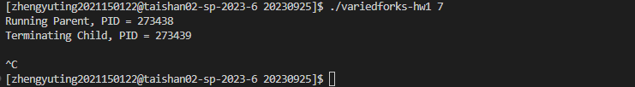
$./variedforks-hw1 8
若当前为子进程，那么fork()的返回值为0，输出"RunningChild, PID = %d\n",其中%d为子进程的id，。之后，进入无限循环。
若当前为父进程，那么fork()的返回值不为0（为子进程的id），输出" Terminating Parent, PID = %d\n"，其中%d为父进程的id。之后exit(0)使得该进程终止；
程序最终运行的结果为：
虽然在控制终端上看到程序已经终止，但实际上子进程还在运行。用ps命令查看子进程304191的信息。R表示还在运行中。推断正确。
$./variedforks-hw1 9
若当前为子进程，输出“HC: hello from child\n”，之后输出“Bye”；
若当前为父进程，输出“HP: hello from parent\n”，调用wait()后立即阻塞自己，直到子进程终止后，输出“CT: child has terminated\n”，最后输出“Bye”。
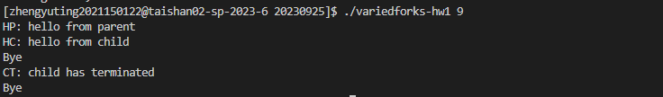
$./variedforks-hw1 10
程序的N为5，共创建五个子进程，这五个进程的推出状态码被设置为100-104。在父进程中,调用wait()来阻塞自己，用wpid来存储子进程的PID。接下来，父进程用WIFEXITED宏来检查子进程终止状态，用WEXITSTATUS获取子进程的状态码。若正常终止，并输出相应的信息，例如 "Child 273617 terminated with exit status 101"。若非正常终止（例如由于信号中断），父进程会输出 "Child PID terminated abnormally"。
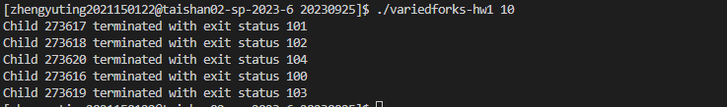
$./variedforks-hw1 11
与fork10()相似，只有父进程循环判断是N是递减的，使用了waitpid()来指定等待的子程序，pid[i]的i是倒序，因此输出的子进程信息一定是递减的。
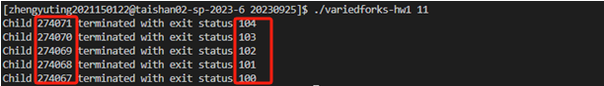
$./variedforks-hw1 12
父进程调用fork创建了Child1进程，Child1进程进入if分支，先输出了Child1进程的pid和组id。Child1进程调用fork创建了Child2进程，Child2进程进入if分支，输出Child2进程的pid和组id。之后Child1 和Child2都进入无限循环，一直运行着。但是因为父进程已经终止了，在控制终端中可以数下一条指令了。
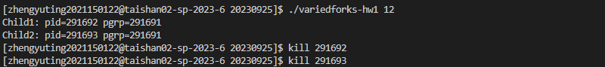
推断正确。若想结束Child1 和Child2，用kill指令即可。
$./variedforks-hw1 13
若当前为子进程，输出子进程的pid和组id。
若当前为父进程，输出父进程的pid和组id。
最后两个进程都进入无限循环。当按下ctrl+c时，发送中断信号（SIGINT）给当前运行的前台进程，将中断正在运行的父进程并退出。当按下ctrl+z时，发送停止信号（SIGTSTP）给当前运行的前台进程，并将该进程置于后台。在这个示例中，如果您按下 Ctrl+Z，它将暂停正在运行的进程并将其移到后台，使用 bg 命令将其恢复到前台或使用 fg 命令继续运行。
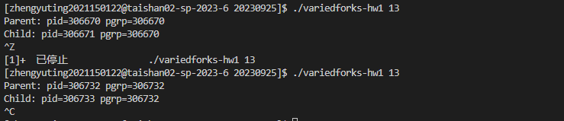
$./variedforks-hw1 14
execve()执行程序函数。若为子进程，则调用execve(),第一个参数是路径，第二个参数是命令的参数，第三个参数表示没有设置环境变量。子进程在执行execve成功后不再执行原始程序的代码，而是完全替换为新的命令。Fork14中标是执行/bin/ls -l 命令。列出bin目录中的文件和子目录。
$./variedforks-hw1 borkfork
这个函数前将bork宏定义为fork,所以函数中的bork()其实就是fork()。第一个bork()创建一个子进程，总共得到父子两个进程。第二个bork()为现有的2个进程各创建一个子进程，得到4个进程。第三个bork()为现有的4个进程各创建一个子进程，得到8各进程。因此最终由2^3=8个进程，每个进程都输出一行borked，最终输出八行borked。
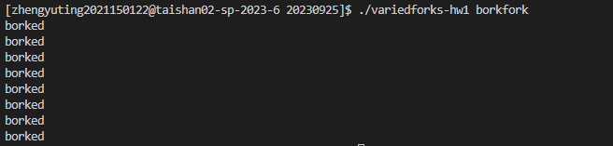
2.编写一段程序创建一个僵尸进程，然后执行ps (1) 命令以验证该进程是僵死进程（10分）
编写如下代码，子进程创建后立即退出，在父进程还未未等待并处理子进程的终止状态信息时，变成僵尸进程。之后父进程使用 system 函数执行构建的命令字符串，即执行 ps -p 命令，以查看子进程的状态。
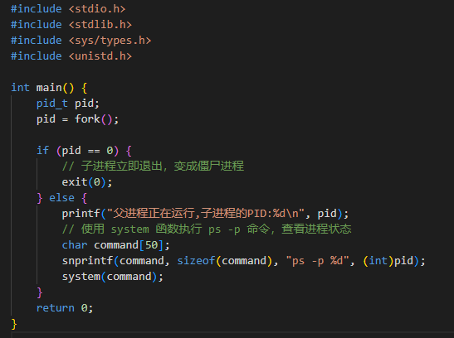
程序运行结果如下：
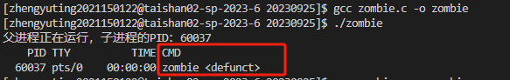
可以看到子进程的pid为60037,用ps命令查看子进程的状态，确实是僵尸进程defunct。创建僵尸进程成功。
3.有一个全局变量i初值为5, 父进程对其进行加1操作，子进程看到的i的取值将会是多少？(10分)
在Linux的进程中，父进程和子进程拥有各自独立的内存空间，因此它们的全局变量互不影响。在这种情况下，如果父进程对全局变量 i 进行加1操作，子进程看到的 i 的取值仍然是初始值5，因为父子进程之间的变量不共享。
编写如下程序进行验证：
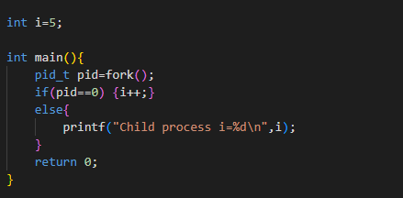
运行结果子进程中i=5。推断正确。
4.编例实现创建n=2d-2个子进程P1，P2，…，Pn,其中，d是树的深度且d>=1, P1和P2是调用进程的子进程，P3和P4是P1的子进程，P5和P6是P2的子进程。也就是各进程之间的关系是：Pi是P2i+1和P2i+2的父进程，也是组成二叉树的关系，如下图所示。请将各进程的ID及其父进程ID打印出来。参考运行结果如下。 要求：（1）每个父进程都要等待子进程（如果有）退出后才能退出；（2）d通过命令行参数传入；（3）附上源代码截图和运行结果截图。（10分）
树的深度d是需要通过命令行传入的，argv[1]即为第二个参数，也就是用户设定的深度。
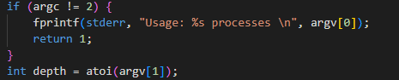
仿照参考流程，我们使每个父进程都创建了两个子进程，并且在阻塞父进程至子进程结束。两个子进程一个使numb=2*numb,一个使numb=2*numb+1,符合题目树的节点下标规律。用waitpid(pid,&child,WUNTRACED)来保证每个父进程都要等待子进程退出后才能退出。代码如下：
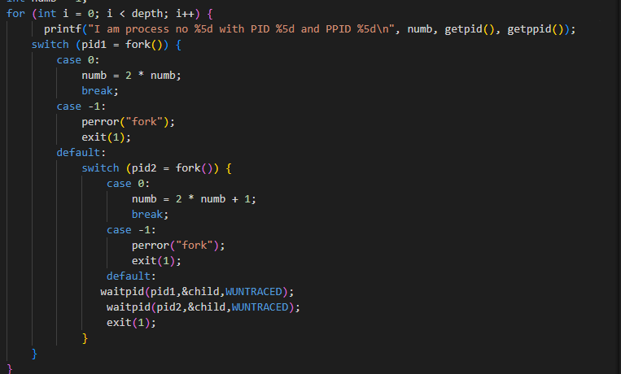
运行结果如下，任意取进程4、5，查看他们的PPID，看到他们的PPID都是502779，也就是都是进程2d PID，与预期结果相同。结果正确：
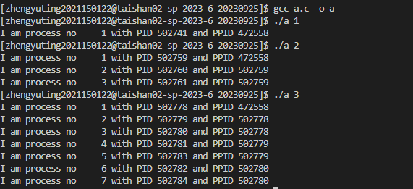
5.Linux管道串起的进程组中各进程是从右向左执行还是从左到右执行？如下所示，哪个程序先执行？谁是进程组组长？请设计程序运行并截屏分析。
$a_1.out | a_2.out | a_3.out（20分）
在Linux中，管道允许在多个进程之间建立通信通道，其中一个进程的输出成为另一个进程的输入。在Linux管道中，各进程是从左向右执行的。
a_1.out 将首先执行，然后它的输出将成为 a_2.out 的输入，最后 a_3.out 会以 a_2.out 的输出作为输入来执行。
设计以下三个程序来验证：
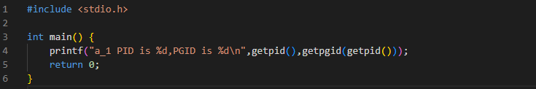
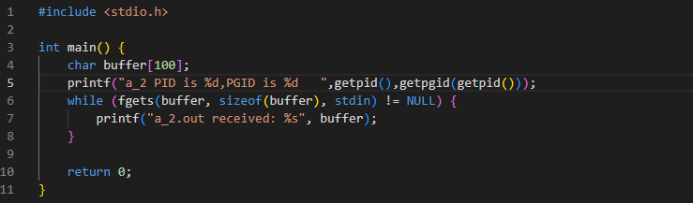
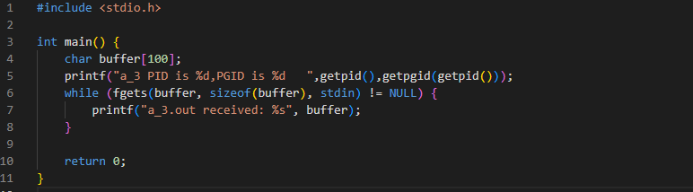
a_1、a_2、a_3程序源代码
运行结果如下：
可以看到，a_1的PID和PGID都为254576，a_2和a_3的PGID是254576，可以看出a_1是进程组组长。验证正确。
6.请将以下代码根据系统修改、编译并运行，然后用ps –ef查看进程状态，结合进程状态解释其为何是守护进程，附上ps –ef所获得的进程状态截图，以及系统日志的结果片段截图（20分）
使用syslog函数前，首先要配置/etc/rsyslog.conf文件，在该文件的最后加入一行 user.* /var/log/test.log。但是只有szu用户有权限创建和修改该文件，因此ssh远程连接szu用户输入进行操作。
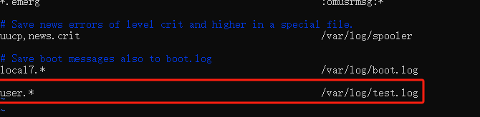
要将日志记录在test.log文件中，所以也要在指定路径下创建改test.log。
并且然后重新启动syslog服务，命令分别是：
这样syslog的信息就会写入test.log文件中。在编译是，发现缺少头文件<stdlib.h>，添添加头文件后编译无报错。运行程序后，用ps axj | grep PID;ps axj | grep Daemon命令找到刚刚创建的进程，它的PPID为1，说明当前的父进程是初始化进程。TTY=？说明没有控制终端。状态STAT为S，表明该进程属于sleep状态，并且是后台进程。PID与PGIDSID都不相等，这说明该进程不是进程组组长，也不是会话首领进程，该进程与其子孙进程都不能再于控制终端建立连接。这都符合守护进程的特征。
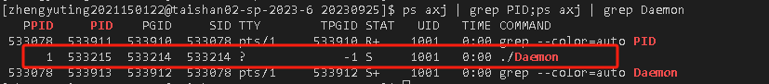
最后，查看日志文件test.log
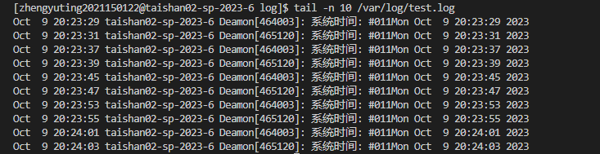
结果正确。
五、实验总结与体会
本次实验包括六个不同的题目，每个题目都涵盖了不同的概念和技术。
在第一个题目中，我们深入了解了fork()系统调用以及与之相关的系统调用，如exit()和wait()。这让我们更好地理解了进程创建、终止和等待子进程的过程。第二题通过创建僵尸进程，帮助我理解了僵尸进程的概念。我们学会了如何使用fork(`创建子进程，并让子进程提前退出，从而导致子进程成为僵尸进程。这强调了及时回收子进程资源的重要性。通过第三题，我们验证了在Linux中，父进程和子进程拥有各自独立的内存空间，互不影响。这对于并发编程和进程间通信非常重要，因为我们可以确保数据不会被不同进程之间共享，从而减少了竞态条件和数据损坏的风险。第四题通过参照样例编写程序，进一步熟练了fork()、exit()和waitpid()的使用。我们了解了如何创建多个子进程，并等待它们的退出，以确保资源的正确释放。这对于编写复杂的多进程应用程序非常有帮助。在第五题中，我们学习了Linux中管道的概念和使用方法。管道是一种强大的工具，可用于实现进程间通信，将一个进程的输出连接到另一个进程的输入。最后，第六题介绍了syslog()函数的用法，它允许将日志信息记录到系统日志中。通过配置/etc/syslog.conf文件，我们可以定制日志的记录方式，以便更好地监视和排除问题。这对于系统管理和故障排除非常重要。
总的来说，本次实验帮助我们深入了解了进程管理、进程间通信、守护进程以及日志记录等关键概念和技术。这些知识对于理解和开发复杂的应用程序以及维护Linux系统都具有重要价值。

指导教师批阅意见：

成绩评定：

指导教师签字：冯禹洪
2023年 月 日
备注：

